UTORAK, 12.5.

PREDMET: PRIRODA I DRUŠTVO
NASTAVNA JEDINICA: Gospodarstvo i kvaliteta okoliša
- vježbanje i ponavljanje

Nadam se da ste jučer nacrtali spremnike za otpad u bilježnicu iz prirode. Ako netko nije – neka nacrta danas.
U četvrtak smo učili kako ljudi mijenjaju okoliš i utječu na okoliš. Nekada su te promjene
korisne, a nekada štetne za okoliš. Štetne promjene ljudi bi trebali smanjiti.
Svi ljudi trebali bi razvrstavati otpad jer se tako smanjuje količina smeća i na taj način mnogo toga se može upotrijebiti više puta.
Ljudi su svojim lošim utjecajem na okoliš doveli do toga da su mnoge biljne i životinjske vrste ugrožene.
U zaštićenim područjima, Parkovi prirode Samoborsko i Žumberačko gorje, žive mnoge zaštićene biljne i životinjske vrste.
U bilježnicu napiši naslov, prepiši o biljkama i životinjama i nacrtaj ih:

Zaštićene biljne i životinjske vrste moga zavičaja

ZAŠTIĆENE BILJKE

Božikovina - zimzeleni grm ili stablo tamnozelenih, kožastih, bodljikavih listova i jarko crvenih bobica.
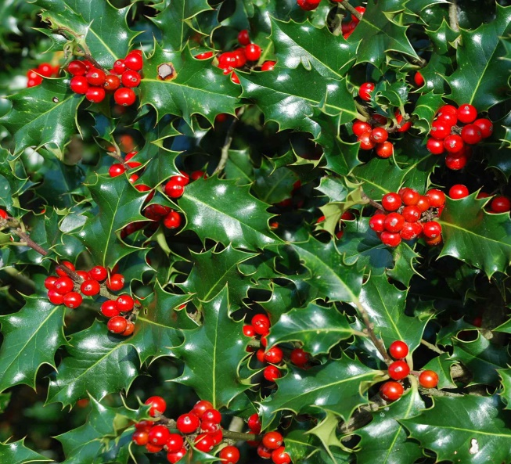
Kockavica – biljka koja je ukras proljetnih livada, ima tanku stabljiku, duge tanke listove i na vrhu cvijet
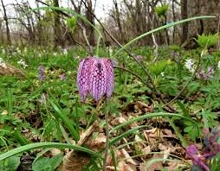

Hrvatska perunika – hrvatski nacionalni cvijet, endemična je vrsta
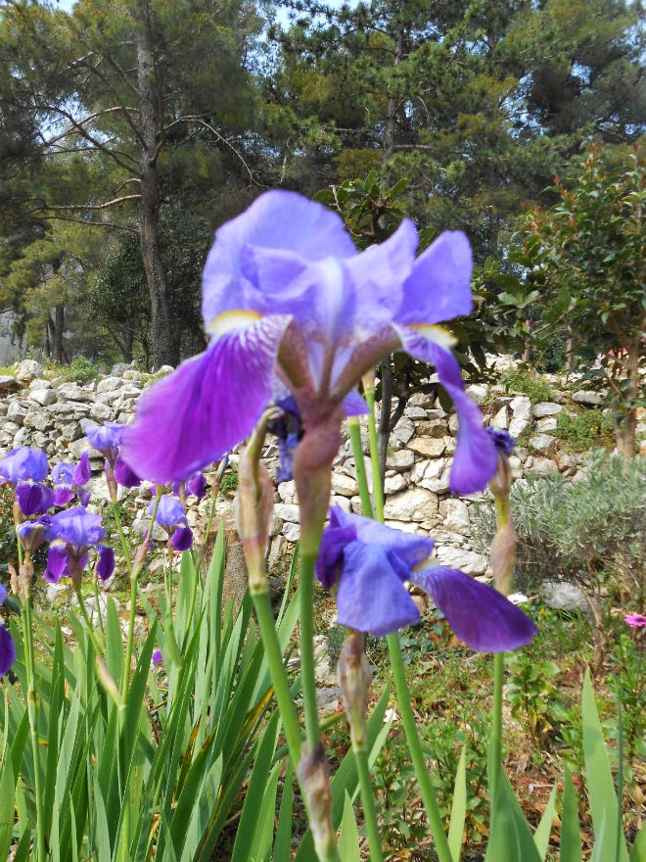
ENDEM je biljna ili životinjska vrsta koja raste samo na nekom području ili samo u nekoj državi.

ZAŠTIĆENE ŽIVOTINJE
Vuk – sisavac, divlja životinja, u Hrvatskoj ih ima samo oko dvjesto
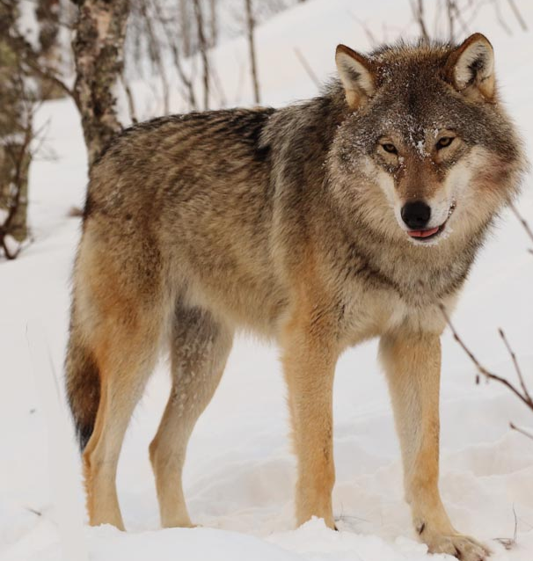
Pjegavi daždevnjak – vodozemac, duguljasta tijela (oko 20 cm), s četiri kratke noge, s dugim repom i žutim pjegama
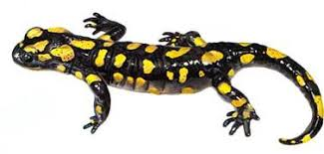
Šišmiš – sisavac, živi u špiljama, spava zimski san
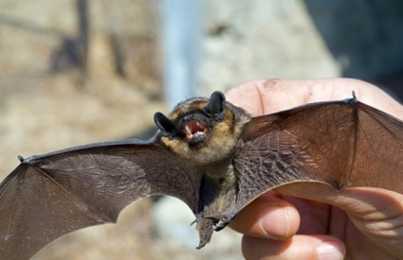
U radnoj bilježnici riješi str. 86.
Provjeri svoje znanje u malom kvizu Gospodarstvo i zaštita okoliša.
Link se nalazi u prilogu e-maila.

PREDMET: MATEMATIKA
NASTAVNA JEDINICA: Pisano dijeljenje (364 : 4)
- vježbanje i ponavljanje

Danas ćemo još vježbati pisano dijeljenje (364 : 4).
U zbirci zadataka riješit ćete str. 109. Svaki zadatak provjeri množenjem.
Zadatke zadane riječima, ako je potrebno, pročitaj više puta. Da bi takve zadatke točno riješili potrebno ih je prvo dobro razumjeti.

PREDMET: HRVATSKI JEZIK
NASTAVNA JEDINICA: Prozori leptiri, Dubravka Ugrešić – interpretacija priče

Pročitajte kratku priču Prozori leptiri u čitanci na str. 135.
S čime je spisateljica usporedila prozore?

Zapiši u pisanku:

Prozori leptiri
Dubravka Ugrešić

Književnica uspoređuje prozore s leptirima.
Kada bi odletjeli Sunce ne bi ulazilo u naše domove, ne bismo vidjeli
lijepe slike ni čuli pjev ptica.

ZADATAK
Pridruži zadanim riječima što više pojmova s kojima se može usporediti zadani
pojam.
Težak poput: slona, kamena, stabla, planine
Brz poput:
Bijelo kao:
Žuti se poput:

U radnoj bilježnici riješi stranicu 115.

PREDMET: ENGLESKI JEZIK
Upute za rad nalaze se u prilogu e-maila.

